[Титульный лист — оформить самостоятельно]

Лабораторная работа 9
Принципы работы с модификаторами
Цель работы: освоить построение и изменение стека модификаторов, ограничение деформации выделенной частью модели, копирование модификаторов и создание зависимых объектов.
Работа выполнена в Blender 5.2.1 LTS с русским интерфейсом, так как 3ds Max недоступен для установки. Инструментам методички подобраны аналоги (таблица 1). Каждое из четырёх заданий размещено в отдельной сцене файла «Лаба9_Blender.blend».
Модели сформированы скриптом Blender Python API. В описании указаны настройки готового файла и действия для повторения в интерфейсе. Программные связи и параметры проверены повторным открытием файла; полное ручное повторение всех действий отдельно не проверялось.

Краткие теоретические сведения
Меш состоит из вершин, рёбер и граней. В Blender гранью называют полигон с тремя и более вершинами; треугольник является частным случаем. Нормаль задаёт направление поверхности и влияет на освещение. Режим редактирования позволяет изменять отдельные элементы меша, а режим объекта — работать с моделью целиком.
Модификатор вычисляет новую геометрию на основе исходной, сохраняя возможность изменить параметры. В Blender стек выполняется сверху вниз: каждый следующий модификатор получает результат предыдущего. Это отличается от изображения стека 3ds Max, где модификаторы читаются снизу вверх.
Модификатор можно временно выключить, переставить, скопировать или применить. Применение фиксирует результат в геометрии. Для демонстрации на защите основные стеки оставлены редактируемыми, а свёрнутый вариант шара сохранён отдельно в скрытых этапах.
Область деформации можно ограничить группой вершин. Вес 1 означает полное влияние, вес 0 — отсутствие влияния. Для общего управления несколькими объектами в работе использованы простые драйверы; для зависимой геометрии объекта-ссылки — узел «Информация об объекте».
Таблица 1 — Соответствие инструментов 3ds Max и Blender
3ds Max | Blender и применённое решение
Editable Mesh / Editable Poly | Меш и режим редактирования (Tab), выбор вершин / рёбер / граней
Sphere, Hemisphere 0,13, Smooth off | Сфера диаметром 10 м со срезом нижних 13% высоты и плоским затенением; геометрический аналог
Taper: Amount, Curve, Symmetry | Геометрические ноды с одноимёнными параметрами; формула учебного аналога явно задана в исходнике
Stretch 0,1 | «Простая деформация», режим «Растянуть», коэффициент 0,1
Lattice: Struts Only, Radius 0,3 | Рёбра меша → кривые → круглое сечение радиусом 0,3 м → меш
Общий Skew, Limit Effect | Узловой скос и общий контроллер с драйверами; верхний предел 5 м
Gizmo / Center | Объект-центр деформации и параметры центра узлового аналога
Make Unique | Отвязать параметр от общего контроллера, удалив его драйвер
Порядок стека / Show end result | Порядок модификаторов сверху вниз; отключение следующих модификаторов
Copy / Paste / Cut | Копирование модификатора; для переноса — копирование и удаление исходного
Configure Modifier Sets, 10 кнопок | Отдельный собственный набор из 10 кнопок в панели «Лаба 9»
Collapse To / Collapse All | «Применить» для отдельных модификаторов или преобразование результата в меш; исходник сохранён
Tessellate выделенной области | Подразделение выбранных граней; топология не обязана совпадать с Tessellate
Spherify, Percent 50 | «Преобразование» (Cast), форма «Сфера» (Sphere), коэффициент 0,5, группа вершин
Clone To Object / Clone To Element | Shift+D и P → «Выделенное» / Shift+D без отделения в другой объект
Клон Reference с общим Taper | Ссылка на вычисленную геометрию базы через ноды; отдельный Bend после неё

Задание 1. Воздушный шар и управление стеком
1. Создана оболочка «Шар» на основе сферы диаметром 10 м. Её центр расположен на Z = 4 м. Для аналога Hemisphere = 0,13 удалены нижние 1,3 м исходной сферы; срез закрыт гранью. Плоское затенение соответствует отключённому Smooth. Корзина построена из Box размером 3 × 3 × 3 м с тремя сегментами по высоте (рис. 1).
2. На шар добавлен узловой Taper: Amount = 0,2, Curve = 0,25, основная ось Z, изменение X и Y. Затем добавлена «Простая деформация» в режиме «Растянуть»: коэффициент 0,1, ось Z. Центр растяжения задан отдельным объектом в центре шара.
3. Для корзины рёбра исходного Box преобразованы в круглые стержни радиусом 0,3 м. Это аналог режима Struts Only модификатора Lattice, а не модификатор Blender «Решётка». После каркаса установлен Taper с Amount = 0,5 (рис. 2).
4. Шар и корзина связаны с объектом «Общий скос — параметры». В его пользовательских свойствах установлены: «Скос» 0,25; «Верхний предел» 5 м; «Нижний предел» −2,3 м; пределы включены. Верхний предел взят из методички, величина скоса и нижняя граница выбраны для наглядности. Одинаковые параметры передаются обоим объектам драйверами (рис. 3, 4).
5. В корзину добавлен Stretch с коэффициентом 0,1 как независимая копия модификатора шара. Центр деформации перенесён в середину корзины. Изменение коэффициента у копии не меняет коэффициент шара. Для аналога Make Unique у общего скоса нужно удалить драйвер соответствующего поля и задать независимое значение.
6. Для проверки порядка стека сохранены два результата: Taper → Stretch → Skew и Skew → Taper → Stretch (рис. 5). Геометрия различается: модификаторы получают разные входные формы. В скрытых этапах также сохранён объект «04 — Шар со свёрнутым стеком» без модификаторов. Основной «Шар» оставлен редактируемым.
Отличие от методички. Числа Amount и Curve сохранены в параметрах узлового аналога, но одинаковые численные значения не гарантируют одинаковую форму в разных программах. Форма Taper задана открытой учебной формулой. В Blender нет общего экземпляра Skew, устроенного как в 3ds Max; его поведение воспроизведено общим контроллером. Подвесы и цвета добавлены для читаемости модели.
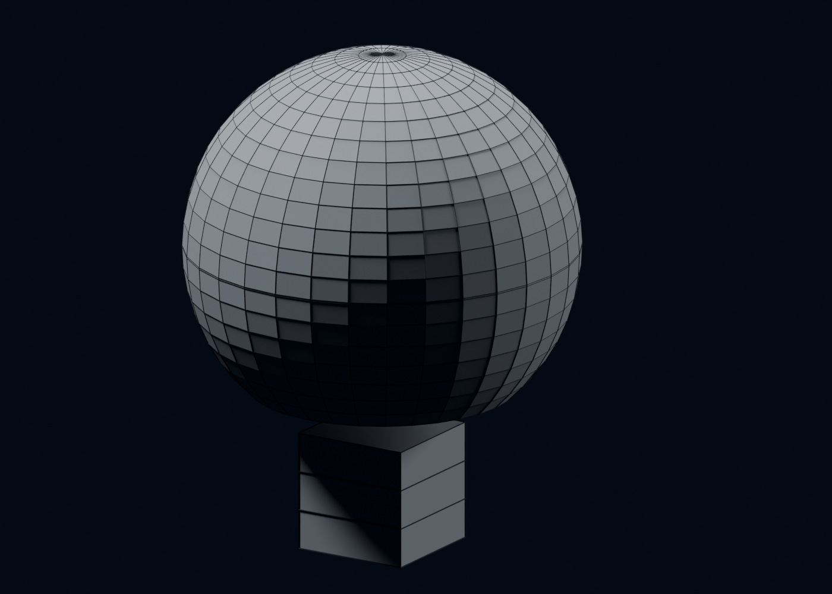
Рис. 1 — Исходная оболочка после среза и корзина размером 3 × 3 × 3 м
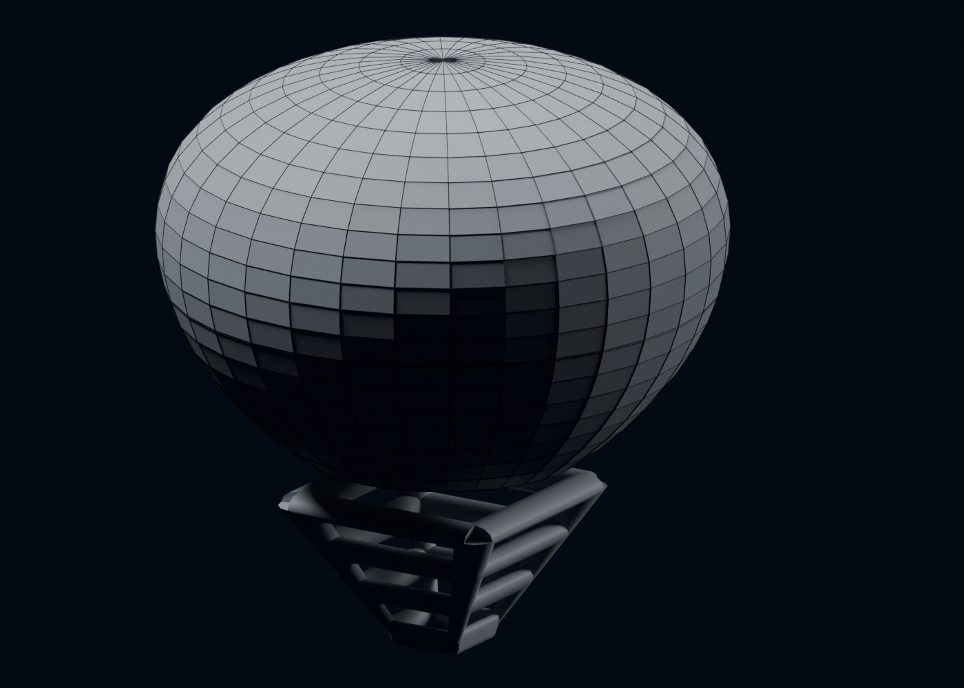
Рис. 2 — Промежуточный результат Taper и Stretch до общего скоса
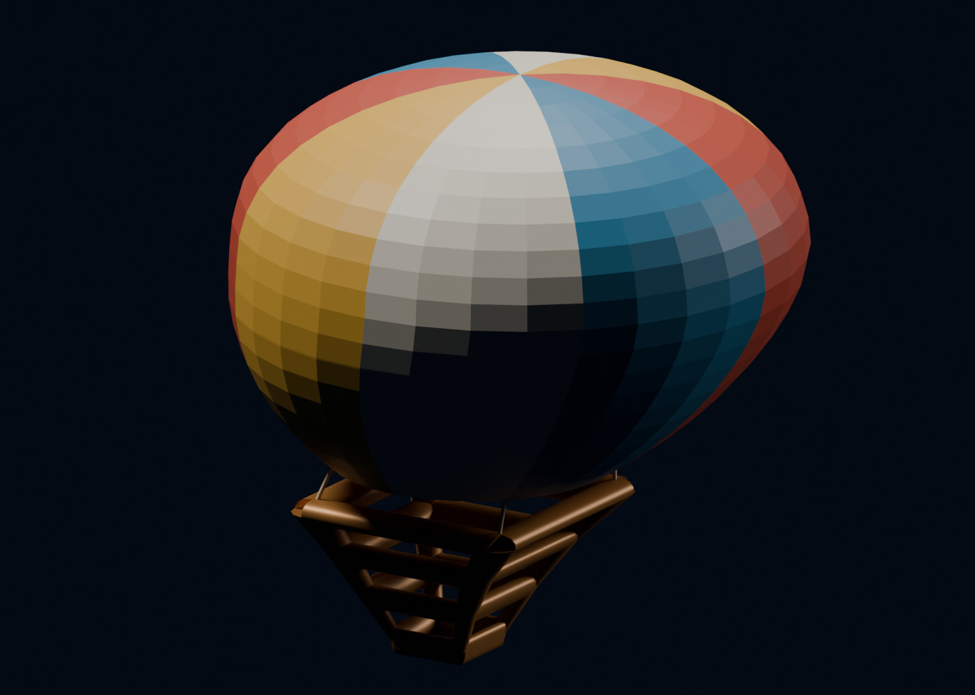
Рис. 3 — Воздушный шар после применения общего Skew
ВСТАВИТЬ СКРИНШОТ. Сцена «1 — Воздушный шар и стек». Выбери «Шар» и сними вкладку «Модификаторы» с Taper, Stretch и Skew; затем выбери «Общий скос — параметры» и сними N → «Элемент» → «Пользовательские свойства». Можно разместить два снимка под одной подписью. Значения не менять.
Рис. 4 — Редактируемые стеки и параметры общего скоса
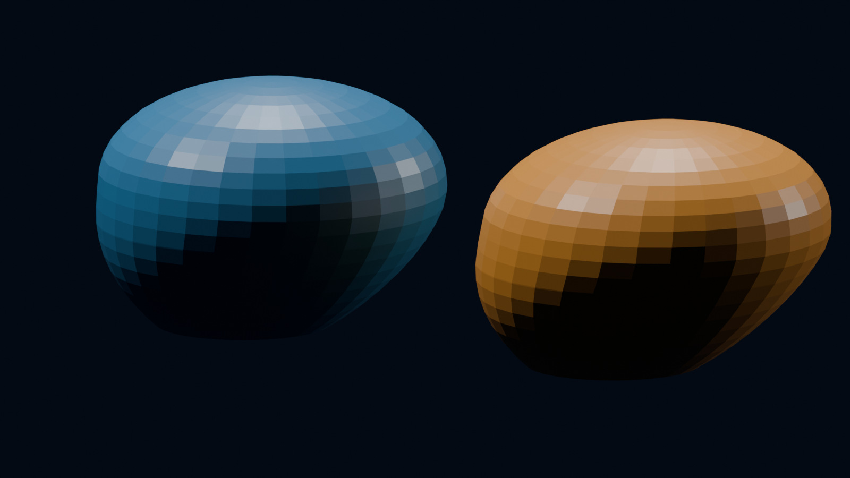
Рис. 5 — Слева Taper → Stretch → Skew, справа Skew → Taper → Stretch

Собственный набор модификаторов
В Blender нет точного аналога переключаемых наборов Configure Modifier Sets. Поэтому подготовлен отдельный файл «Набор_модификаторов_Лаба9.py», создающий собственную панель «Лаба 9» с десятью кнопками: Taper, Bend, Twist, Stretch, Cast, Subdivision Surface, Bevel, Array, Mirror и Wireframe.
Для показа набора файл открывается в «Текстовом редакторе» Blender и выполняется Alt+P. После этого в 3D-окне нужно нажать N и открыть вкладку «Лаба 9». Набор действует в текущем сеансе; глобальные настройки пользователя не изменялись. Обычное открытие модели не требует этого скрипта. Добавленные для демонстрации модификаторы можно отменить Ctrl+Z.
ВСТАВИТЬ СКРИНШОТ. Запусти отдельный файл набора через «Текстовый редактор» → «Открыть» → Alt+P. Вернись в 3D-окно, нажми N → «Лаба 9» и сними панель с десятью кнопками. Для самого снимка нажимать кнопки не нужно.
Рис. 6 — Собственный набор из десяти кнопок модификаторов

Задание 2. Модификация части цилиндра
1. Создан цилиндр радиусом 0,1 м и высотой 2 м. Для деформации по высоте предусмотрены десять исходных сегментов. Отдельно сохранён исходный этап. Крупный план исходной сетки показан на рис. 7.
2. Выбраны верхние грани цилиндра в области Z от 1 до 2 м. Только эта область подразделена один раз, что уплотнило сетку (рис. 8). Количество вершин увеличилось с 352 до 864. Вершины с Z ≥ 1 м записаны в группу «Верхняя часть» с весом 1.
3. Добавлен узловой Taper: Amount = 3, Curve = 1, Symmetry включён, ось Z, изменение X и Y. Включено «Только группа», указана группа «Верхняя часть»; границы её деформации — от 1 до 2 м (рис. 9, 10).
4. Симметрия выполняется относительно середины выбранного диапазона Z = 1,5 м. Низ цилиндра вне группы остаётся исходным. При проверке координат нижних вершин максимальное смещение составило 0, а для верхних — около 0,3 м.
Отличие от методички. Для уплотнения применено подразделение граней Blender, а не Tessellate 3ds Max. Параметры Amount = 3, Curve = 1 и Symmetry сохранены в узловом аналоге; численная идентичность алгоритмов не заявляется. Граница верхней части выбрана на половине высоты, так как её точное положение в методичке не задано.
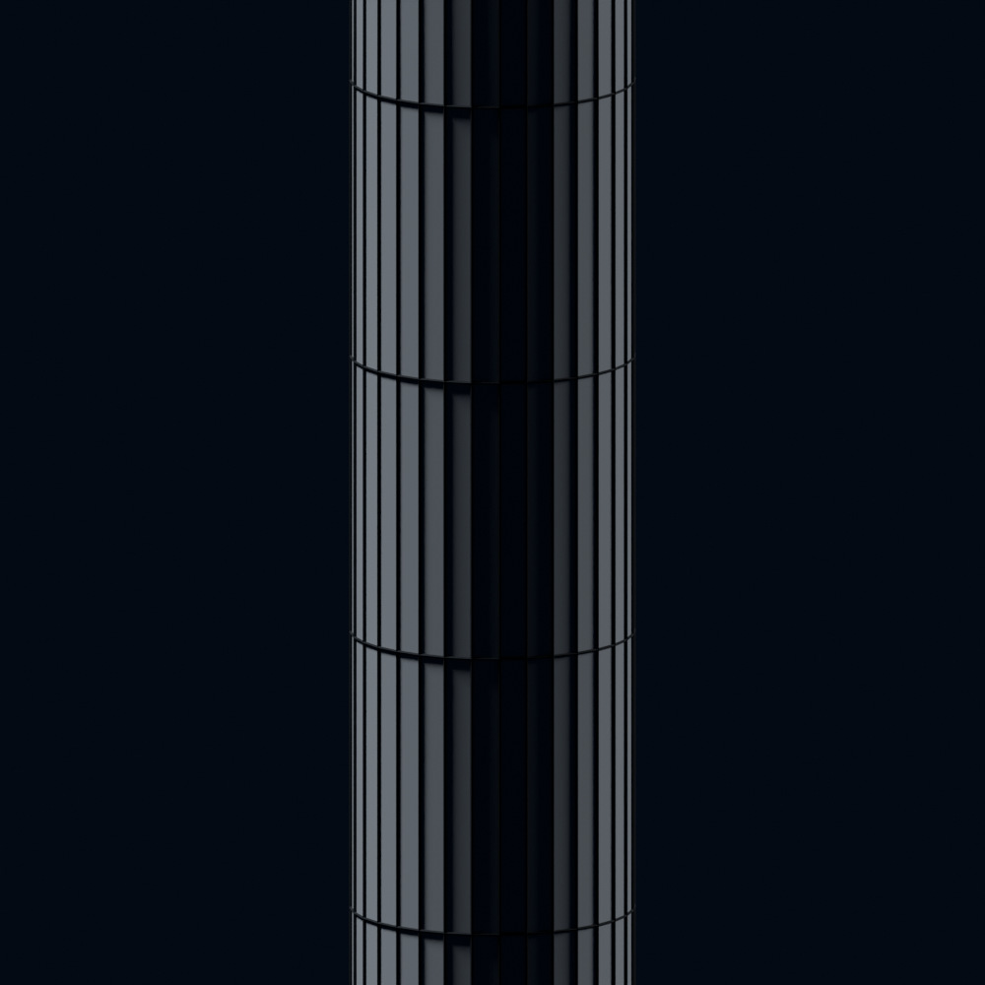
Рис. 7 — Сетка верхней части цилиндра до уплотнения, крупный план
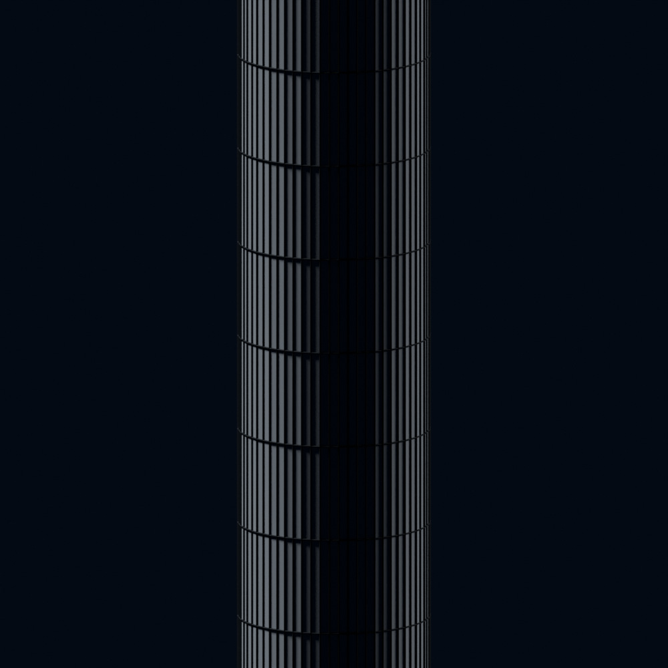
Рис. 8 — Та же область после подразделения выбранных граней
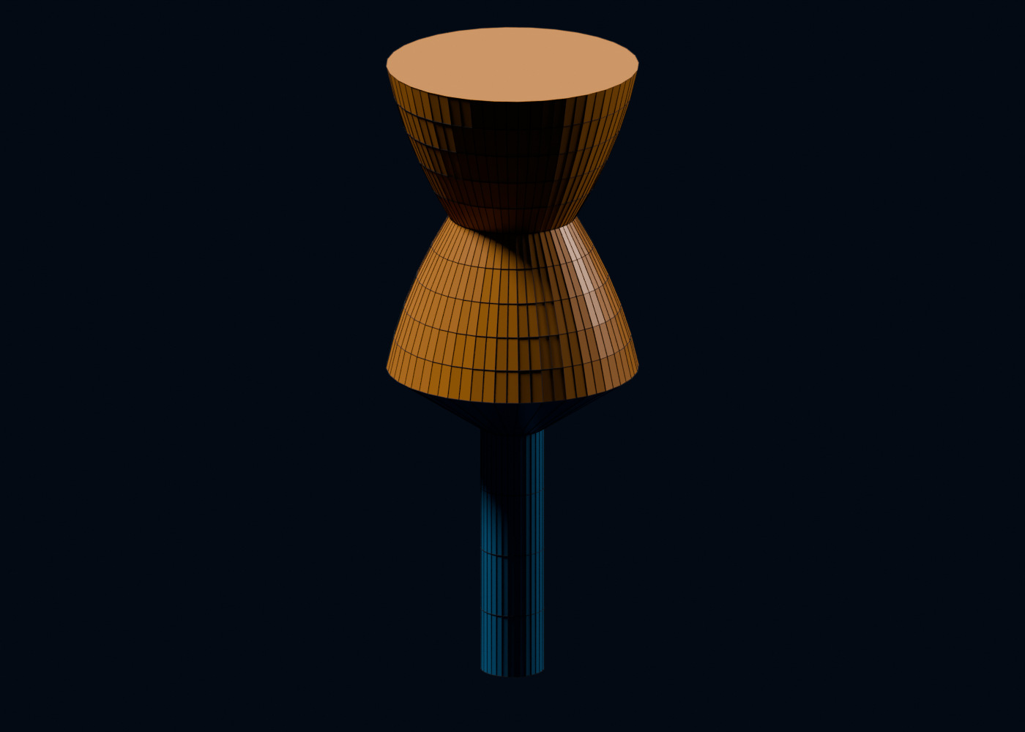
Рис. 9 — Симметричная деформация верхней части; нижняя часть не изменена
ВСТАВИТЬ СКРИНШОТ. Сцена «2 — Часть цилиндра» → объект «Цилиндр — верхняя часть» → «Модификаторы». Сними Amount = 3, Curve = 1, Symmetry, «Только группа» и имя «Верхняя часть». Для показа выделения: Tab, вкладка данных меша → «Группы вершин» → «Верхняя часть» → «Выделить»; затем Tab для выхода.
Рис. 10 — Параметры Taper и группа вершин верхней части цилиндра

Задание 3. Сферизация и клонирование части тора
1. Создан тор с 48 сегментами большого кольца и 48 сторонами малого сечения: всего 2304 вершины (рис. 11). Большой радиус выбран 2 м, малый — 0,6 м, поскольку методичка задаёт только плотность сетки.
2. Вид сверху использован для выделения правой половины: вершины с локальной координатой X ≥ 0 объединены в группу «Правая часть». Эта область дополнительно обозначена оранжевым цветом.
3. Добавлен модификатор «Преобразование» (Cast), форма «Сфера» (Sphere). Коэффициент 0,5 соответствует половине перехода к сфере. Действие ограничено группой «Правая часть», размер целевой сферы выбран 2,5 м (рис. 12, 14).
4. Из вычисленной деформированной геометрии выбранные грани скопированы в отдельный объект «Клон — отдельный объект» и сдвинуты вправо (рис. 13). При ручном повторении используется Shift+D, затем P → «Выделенное». В скрытых этапах также есть вариант с клоном как отдельным элементом внутри одного меша.
Уточнение методички. В исходном описании Clone To Object и Clone To Element переставлены местами. Правильно: Object создаёт отдельный объект, Element оставляет клон внутри исходного объекта. В Blender Shift+D в режиме редактирования дублирует элемент того же меша; команда P отделяет его в новый объект.
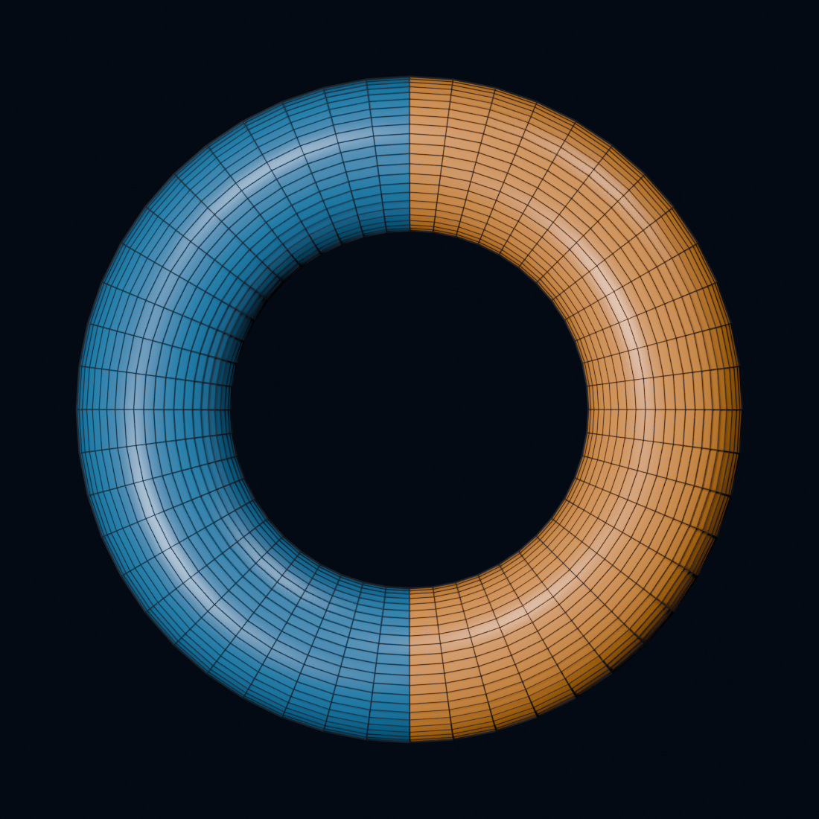
Рис. 11 — Тор 48 × 48 до сферизации; выбранная правая половина показана цветом
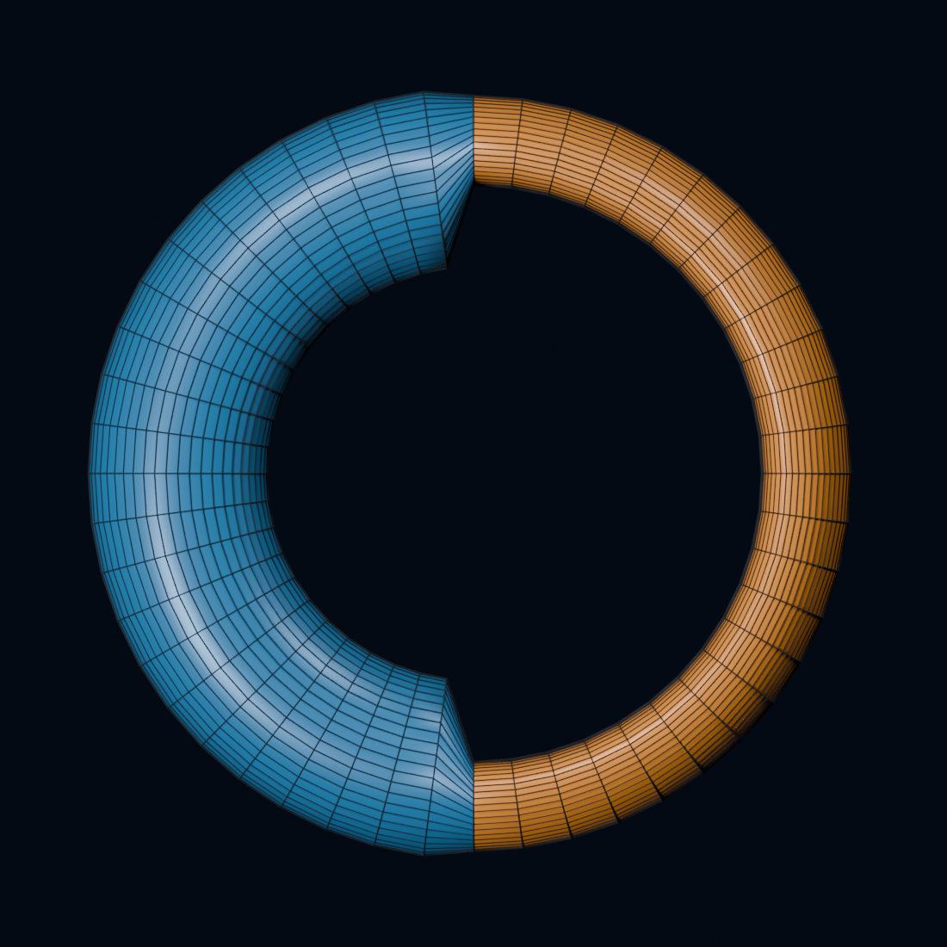
Рис. 12 — Действие Cast с коэффициентом 0,5 только на правую часть тора
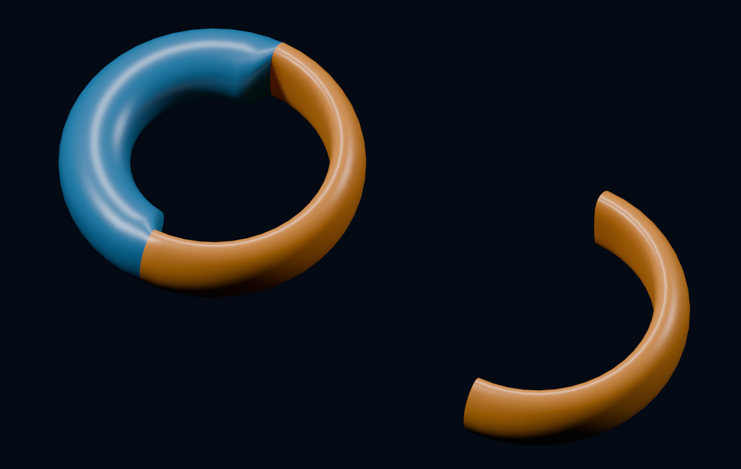
Рис. 13 — Исходный тор и отдельный клон деформированного фрагмента
ВСТАВИТЬ СКРИНШОТ. Сцена «3 — Тор и клон фрагмента» → «Тор — сферизация правой части» → «Модификаторы». Сними Cast: Sphere, коэффициент 0,5, размер 2,5 и группу «Правая часть». В 3D-окне по возможности оставь видимыми тор и отдельный клон.
Рис. 14 — Параметры Cast и ограничение группой «Правая часть»

Задание 4. Зависимый объект с отдельным изгибом
1. Создан Box размером 1,6 × 1,6 × 4 м с двадцатью сегментами по высоте. Размеры выбраны для наглядного изгиба, так как в задании они не указаны. Объект «База — Taper общий» имеет «Простую деформацию» в режиме «Сужение» (Taper) с коэффициентом −0,5.
2. Объект «Ссылка — общий Taper и свой Bend» получает вычисленную геометрию базы через узел «Информация об объекте». Поэтому изменения формы базы и её Taper передаются ссылке. При отключённом изгибе обе формы одинаковы (рис. 15).
3. После узловой ссылки добавлен отдельный модификатор «Простая деформация» в режиме «Изогнуть»: угол 90°, ось деформации X, центр в основании ссылки. У базы изгиба нет (рис. 16, 17). Ось X выбрана по поведению Blender для изгиба вытянутого по Z объекта.
4. Проверена зависимость: изменение Taper базы с −0,5 до −0,1 меняет геометрию ссылки; затем восстановлено −0,5. Отключение Bend влияет только на ссылку. Основные модификаторы сохранены редактируемыми.
Отличие от методички. В Blender нет серой границы Reference в стеке 3ds Max. Нужное разделение «общая база → собственные модификаторы» реализовано через ноды. В исходном файле последняя фраза обрывается; выполнено описанное перед обрывом состояние: Taper общий, Bend только у ссылки.
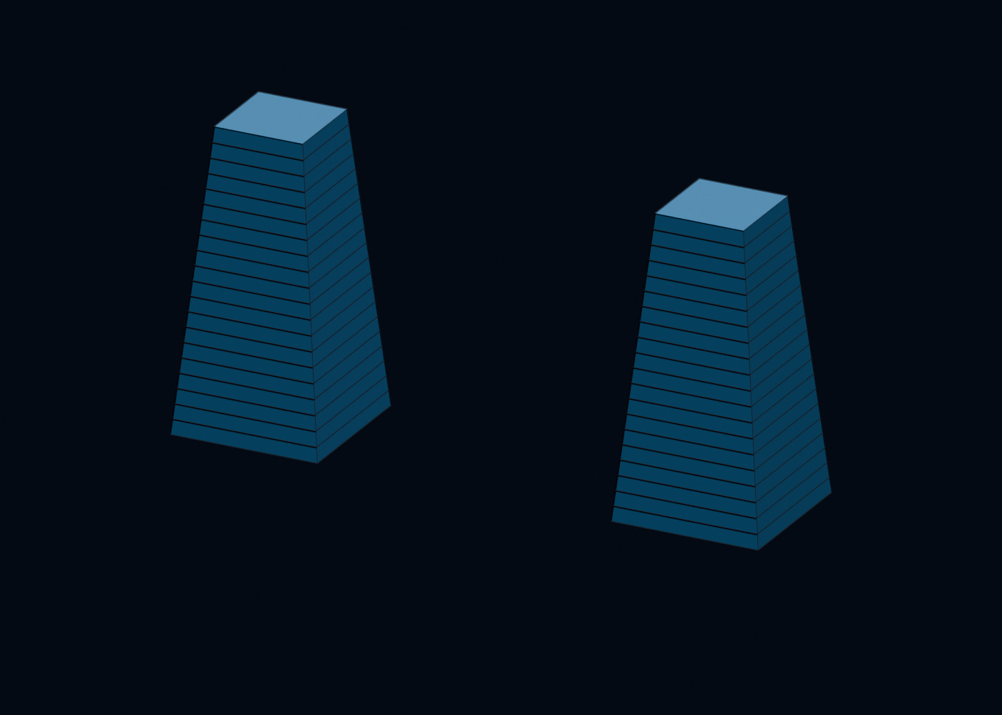
Рис. 15 — Общая форма базы и ссылки при отключённом Bend
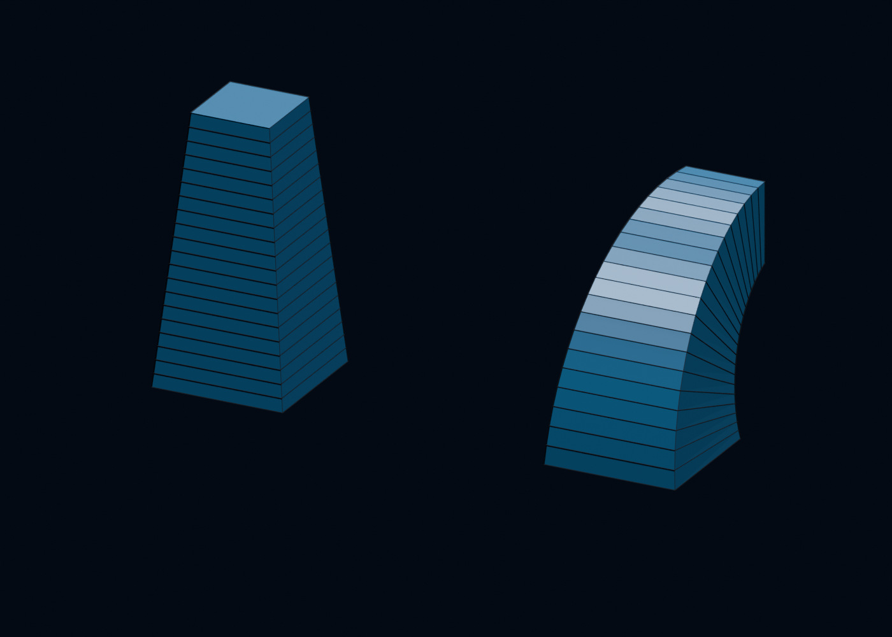
Рис. 16 — База слева и зависимый объект с отдельным Bend 90° справа
ВСТАВИТЬ СКРИНШОТ. Сцена «4 — Объект-ссылка» → выбери «Ссылка — общий Taper и свой Bend». Сними стек из двух модификаторов: ссылка на базу и Bend 90°. Затем выбери базу и сними её Taper −0,5. Для демонстрации меняй значения временно и возвращай Ctrl+Z.
Рис. 17 — Связь с базой и отдельный модификатор изгиба у ссылки

Вопросы для подготовки к защите
В присланной методичке отдельный список контрольных вопросов отсутствует. Ниже приведены вопросы по её основным темам.
1. Что такое стек модификаторов?
3ds Max: Последовательность воздействий на исходный объект, читаемая снизу вверх.
Blender: Последовательность модификаторов, вычисляемая сверху вниз. Следующий получает результат предыдущего.
2. Почему порядок модификаторов влияет на форму?
3ds Max: Например, Skew до Taper изменяет исходную область для последующего сужения.
Blender: Та же причина. Сохранённые варианты шара показывают разный результат при перестановке скоса.
3. Как изменить только часть модели?
3ds Max: Выделить субобъект и применить модификатор к переданному выделению.
Blender: Ограничить действие группой вершин или соответствующим полем выбора в геометрических нодах.
4. Чем копия модификатора отличается от общего экземпляра?
3ds Max: Копия независима, экземпляр использует общие параметры; Make Unique разрывает зависимость.
Blender: В работе общий скос управляется драйверами. Удаление драйвера поля делает это значение независимым. Обычная копия Stretch имеет отдельный коэффициент.
5. Что происходит при свёртывании стека?
3ds Max: Collapse фиксирует вычисленную геометрию и убирает свёрнутые модификаторы.
Blender: «Применить» фиксирует действие модификатора. На отдельной копии шара сохранён результат без модификаторов, исходник оставлен для защиты.
6. Чем отдельный объект отличается от элемента меша?
3ds Max: Clone To Object создаёт отдельный объект; Clone To Element сохраняет копию частью того же объекта.
Blender: После Shift+D в режиме редактирования копия остаётся в меше. P → «Выделенное» отделяет её в новый объект.
7. Как устроена ссылка с отдельным изгибом?
3ds Max: Модификаторы ниже границы Reference общие; выше неё — собственные.
Blender: Ссылка получает вычисленную базовую геометрию через Object Info, затем применяет свой Bend. Изменение базы передаётся дальше.

Вывод
Выполнены четыре задания по использованию модификаторов. Освоены настройка и порядок стека, ограничение действия выбранной областью, общее управление параметрами, независимое копирование и сохранение свёрнутой геометрии. На примере тора показано клонирование части меша, а на примере Box — разделение общей базы и собственного изгиба зависимого объекта.
Для показа на защите сохранены исходные сетки, редактируемые модификаторы и скрытые промежуточные этапы. Отличия от инструментов 3ds Max описаны в соответствующих заданиях. Дополнительный файл создаёт собственный набор из десяти кнопок модификаторов.

Использованные материалы
1. Присланная методичка «Принципы работы с модификаторами», файл «9 .docx».
2. Autodesk 3ds Max Help. Taper Modifier. https://help.autodesk.com/cloudhelp/2022/ENU/3DSMax-Modifiers/files/GUID-51233298-312D-4773-AD22-ADB08E70CCE1.htm
3. Autodesk 3ds Max Help. Working at the Sub-Object Level. https://download.autodesk.com/us/3DSmax/2012help/files/GUID-86AF500F-4A42-46E6-9409-0184E9DBA23-547.htm
4. Blender Manual. Simple Deform Modifier; Cast Modifier; Object Info. https://docs.blender.org/manual/en/latest/modeling/modifiers/deform/simple_deform.html

